郴州市2015届高三第二次教学质量监测
语 文 试 题
本试卷共7道大道．22道小题，共8页。时量1 50分钟，满分1 50分。
一、语言文字及运用（12分，每小题3分）
兴趣有高有低，有雅有俗。但对于读书，我天性里多少还懂得要讲一点品（ ）。好书如同好茶，不只是解渴，还要来细品其中的意韵，让思想有一点余香，让情绪有一点缱（ ），这才是读书的乐趣。我以为读书也似做人，断不可太功利。缺什么补什么，固是一种读法，但凭着兴（ ）来读书，似乎于我更相（ ）。所以我读的书，很杂，很乱，然而于我的人生却大有（ ）益。
1．下列汉字依次填人语段中括号内．字音和字形全部正确的一组是
A．位 绻（quǎn） 味 契（qì） 裨（bì）
B．味 绻（quǎn） 味 契（qiè） 裨（bì）
C．位 绻（juǎn） 位 契（qì） 裨（pì）
D．味 绻（juǎn） 位 契（qiè） 裨（pì）
“①这座城市哪怕陷入一片黑暗，这里的灯也会亮着。”在“深圳读书月”走过十五年时，当年王京生的承诺仍然有效。深圳24小时书店的灯至今依然明亮。②再没有什么能如这不灭的灯光一样代表这座城市的坚持了。十五年来，这些灯光陪伴深圳人的晨昏定省，将文化的积淀融入城市的品格，也凝聚起市民对城市的认同。③它让这座年轻的城市在快节奏中放下脚步，学会休闲与沉思。回顾十五年前，第一届读书月时，一场大风吹落了条幅上“读”字的言字旁，读书月变成“卖书月”。④机缘巧合，一字之易，却切合了读书月活动的想法。让卖书人办读书月，给公益事业赋予共赢机制，读书活动才能生生不息。用市场的方式做公益文化，比单纯的政府推动更有活力，更能持久。这是深圳模式给我们最深刻的启迪。
2．上述语段中，加点的词语使用不恰当的一项是
A．仍然 B．依然 C．晨昏定省 D．生生不息
3．上述语段中，标有序号的句子没有语病的一句是
A．①句 B．②句 C．③句 D．④句
4．依次填人下面横线处的语句，衔接最恰当的一项是
对生存环境的关切和追问，是人类永恒的哲学议题。 ，____ 。 ， 。这一切都是如何发生的呢7人们环顾四周低头思考之前，似乎总要仰望天穹。人在苦乐之极时，往往诉诸上天。而一到人的终极关怀，哲学就出现了。包括泰勒斯在内的好几位古希腊哲学家也都是天文学家，中国哲学家老子、孔子、墨子、孟子等也都曾默想和探究天道。康德说，世界上最使人惊奇和敬畏的两样东西就是头上的星空和心中的道德律。
①也是我们生存在这个世界上的最初经验
②它比一切思想、观点都更直接、更早地被我们体验到
③我们一旦有了思想，对颜色、声音、温度、气味的感觉就不再是单纯的感受了
④对大自然中颜色、声音、温度、气味的感受，是我们最直接的、不可或缺的生活经验
A．③④①② B．③④②① C．④①②③ D．④②③①
二、文言文阅读（22分。其中选择题12分，每小题3分；翻译题10分）
复杜温夫书①
柳宗元
二十五日，宗元白：两月来，三辱生书，书皆逾千言，意若相望仆以不对答引誉者。然仆诚过也。而生与吾文又十卷，噫！亦多矣。文多而书频，吾不对答而引誉，宜可自反。而来征不肯相见，亟拜亟问，其得终无辞乎？
凡生十卷之文，吾已略观之矣。吾性骏滞②，多所未甚谕，安敢悬断是且非耶？书抵吾必曰周、孔，周、孔安可当也7拟人必于其伦，生以直躬见抵，宜无所谀道，而不幸乃曰周、孔，吾岂得无骇怪？且疑生悖乱浮诞，无所取幅尺，以故愈不对答。来柳州，见一刺史，即周、孔之；今而去吾，道连而谒于潮，之二邦，又得二周、孔；去之京师，京师显人为文词、立声名以千数，又宜得周、孔千百。何吾生胸中扰扰焉多周、孔哉！
吾虽少为文，不能自雕斫③，引笔行墨，快意累累，意尽便止，亦何所师法？立言状物，未尝求过人，亦不能明辨生之才致。但见生用助字不当律令，唯以此奉答。所谓乎、欤、耶、哉、夫者，疑辞也；矣、耳、焉、也者，决辞也。今生则一之。宜考前闻人所使用，与吾言类且异，慎思之则一益也。庚桑子言藿蝎鹄卵④者，吾取焉。道连而谒于潮，其卒可化乎？然世之求知音者一遇其人或为十数文即务往京师急日月犯风雨走谒门户以冀苟得。今生年非甚少，而自荆来柳，自柳将道连而谒于潮，途远而深矣，则其志果有异乎？又状貌嶷然类丈夫，视端形直，心无歧径，其质气诚可也，独要谨充之尔。谨充之，则非吾独能，生勿怨。亟之二邦以取法，时思吾言，非固拒生者。孟子曰：“余不屑之教诲也者，是亦教诲而已矣。”宗元白。
【注释】①杜温夫，元和十四年自荆州来柳州，三次致书柳宗元，希望得到柳宗元的延誉。②騃（aí）滞：愚笨迟钝。③雕斫，刻意修饰文辞。④藿（huò）蝎（shǔ）鹄卵：藿蝎，生长在豆类植物上的毛虫；鹄卵，鹤之卵，形体较大。
5．对下列句子中加点词语的解释，不正确的一项是
A．而来征不肯相见 征：征询，追问
B．吾性騃滞，多所未甚谕 谕：明白，理解
C．宜考前闻人所使用 闻：使……听到
D．时思吾言，非固拒生者 固：执意，坚决
6．下列各组句子中．加点词的意义和用法相同的一组是
A．其得终无辞乎 其孰能讥之乎
B．而不幸乃日周、孔 若事不济，此乃天也
C．何吾生胸中扰扰焉多周孔哉 使皇武子辞焉
D．与吾言类且异 臣死且不避
7．给文中加波浪线的句子断句，正确的一项是
然世之求知音者一遇其人或为十数文即务往京师急日月犯风雨走谒门户以冀苟得
A．然世之求／知音者一遇／其人或为十数文／即务往京师／急日月／犯风雨／走谒门户／以冀苟得
B．然世之求知音者／一遇其人／或为十数文／即务往京师／急日月／犯风雨／走谒门户／以冀苟得
C．然世之求／知音者一遇／其人或为十数文／即务往京师／急日月／犯风雨走／谒门户以冀苟得
D．然世之求知音者／一遇其人／或为十数文／即务往京师／急日月／犯风雨走／谒门户以冀苟得
8．下列对原文有关内容的理解和分析．不正确的一项是
A．文章首段开宗明义，提出杜温夫三致书信，而自己迟迟不作答一事，为下文交待原因张本。
B．在文中，“何吾生胸中扰扰焉多周、孔哉”一语，既道出了作者对杜温夫的讥讽，更是对
他的严肃批评。
C．柳宗元不对杜温夫来信作答，主要是来信很多地方看不明白，文字表述不够清晰晓畅，无法判断其是非，故不便作答。
D．在文中，柳宗元要求杜温夫端正态度，学习写作的基本知识，加强气质方面的修养，这种从根本上关心后进的态度和方法，至今还有积极意义。
9．把文中画横线的句子翻译成现代汉语。（10分）
（1）两月来，三辱生书，书皆逾千言，意若相望仆以不对答引誉者。（4分）
译文：
（2）且疑生悖乱浮诞，无所取幅尺，以故愈不对答。（3分）
译文：
（3）立言状物，未尝求过人，亦不能明辨生之才致。（3分）
译文：
三、古代诗歌鉴赏和古诗文默写（13分）
10．阅读下列诗歌，完成题目。（8分）
雨 晴 伤春
王驾（唐） 杨万里（宋）
雨前初见花间蕊，雨后全无叶底花。 准拟①今春乐事浓，依然枉却②一东风。
蜂蝶纷纷过墙去，却疑春色在邻家。 年年不带看花眼，不是愁中即病中。
【注】①准拟：预料。②枉却：辜负。
（1）王驾的《雨晴》表现了诗人什么样的情感？（2分）
（2）结合诗句，比较分析两首诗的不同表达技巧。（6分）
11．古诗文默写。（5分，每空1分）
（1）心非木石岂无感？ 。（鲍照《拟行路难（其四）》）
（2） ，瑞脑销金兽。（李清照《醉花阴》）
（3）蹑足行伍之间， ，率疲弊之卒，将数百之众，转而攻秦。（贾谊《过秦论》）
（4） ，气息奄奄，人命危浅，朝不虑夕。（李密《陈情表》）
（5）夫天地者万物之逆旅也， 。（李白《春夜宴从弟桃花园序》）
四、现代文（论述类、实用类）阅读（10分。其中填空题4分；选择题6分，每小题3分）
阅读下面的文字，完成12-14题。
谈“软实力”不要掉进西方陷阱
蒋英州
“软实力”一提出即成为公共话语，但约瑟夫·奈认为这一术语常被误用，甚至被贬为仅仅是可口可乐和牛仔裤的影响力。然而，奈并没有试图去修正，从而给人们误用“软实力”预留了空间，也会使人们一不小心掉进“软实力”的陷阱。
奈虽区分了软实力与硬实力，但他在软实力资源范畴的界定上，及其与硬实力资源之间的区分上是模糊不清的。如果“软实力”无所不包的话，就可能沦为空洞无实的概念，从而失去学术的研究价值。而阅读奈的相关论著，给人感觉“软实力”是一种渗透与演变他国的计谋与策略。硬实力也好，软实力也好，只是美国霸权的两张面孔。如果我们非要抛却硬实力谈软实力，很可能是一种“自我想象”。
软实力的研究能否量化呢7民意调查能反映软实力强弱吗？事实上，民调受重大时事的影响而只能作为参考，并不能真正反映国家软实力的强弱，正如全球性的反美主义泛起并不一定表明美国软实力在下降。因此，通过量化来衡量软实力是值得怀疑的。但国内一些研究者却迷信数字指标。比如用中国媒体被境外媒体转载的频率超过日本．说明中国的软实力排名世界第二。这类用数据的缺陷可能在于，它反映不出软实力的价值表现，即政治价值观的趋向性转变。事实上，奈所讲的“软实力”真实意图就在于这种政治价值取向的转变。忽视这一点，我们的定量研究很可能沦为“自我感觉良好”的数据堆砌。
在软实力资源中，政策、国际制度与议程设置虽然都可以直接影响软实力的消长，但它们在很大程度上只是一种工具性软实力资源，而不是一种价值性软实力资源。奈一开始就指出，美国政治文化是美国真正的软实力资源。因此他在指导中国软实力建设方面，提的建议大都集中在民主和人权方面。
国外学者往往认为，中国的政治文化与政治制度在国际政治中并没有优势，所以中国也就没有真正的软实力。而中国学者喜欢将“软实力”概念与中国一切“美好事物”相联系，因此诸如中国传统文化、体育盛会、博览会等成为软实力建设的对策建议。殊不知越是如此，中国的软实力建设就越缺乏内在的支撑力量而渐行渐远。抛开社会主义政治文化与政治制度，只会流于一些技术性的操作手段与平台建设的对策建议。如果没有自己的政治价值观和对软实力的立场与定力，而沿用西方的评价标准，中国软实力建设就会陷入西方陷阱。
（选自2014年12月1日《环球时报》）
12．本文紧紧围绕国家“软实力”，从“软实力”被误用的 、 、 、 等四个方面．展开论述。
（4分）
13．下列对原文内容的理解．正确的一项是
A．“软实力”一提出即成为公共话语，常被误用．甚至被贬为仅仅是可口可乐和牛仔裤的影响力，其实，“软实力”是一种渗透与演变他国的计谋与策略。
B．“软实力”无所不包，就会沦为空洞无实的概念，没有学术的研究价值。
C．中国的软实力建设离不开社会主义政治文化与政治制度，否则，只会流于一些技术性的操作手段与平台建设的对策建议。
D．民调不能真正反映国家软实力的强弱，只能作为参考，通过量化来衡量软实力是错误的
14．根据文意．下列推断正确的一项是
A．约瑟夫·奈所讲的“软实力”真实意图在于某种政治价值取向的转变。定量研究如果不顾及这一点，就会沦为“自我感觉良好”的数据堆砌。
B．在软实力资源中，政策、国际制度与议程设置都可以直接影响软实力的消长，它们只是一种工具性软实力资源，而不是一种价值性软实力资源。
C．国外学者往往认为，中国没有真正的软实力，所以政治文化与政治制度在国际政治中并没有优势。
D．将“软实力”概念与中国一切“美好事物”相联系的做法忽视了中国的软实力建设内在的支撑力量。要有自己的政治价值观和对软实力的立场与定力，中国软实力建设才不会陷入西方陷阱。
五、现代文（文学类）阅读（21分）
阅读下面的文章，完成15 -18题。
不安的“出逃”
李骏虎
①长久以来，有一个隐秘潜藏在我灵魂深处，在我最感事业得意和生活安逸时，它就会跳出来，与我对视，让我自省、失神。随着年岁的增长，它越来越频繁地跳出来，且目光越来越深邃，渐渐地，使我产生了一种愧疚和感叹。
②其实，这并非我独有的秘密，它是许多离乡的农家子弟共有的心灵隐私。有人能够心安理得地享受命运改变后的生活，一生都陶醉在这种窃喜当中，并越来越贪恋如衣锦还乡的荣耀，我却经常陷入失落和不安中。
③我只想坦承：我当初泼了命要考入城市、离开生养我的农村，并不是出于成为国家栋梁、为“四化”建设添砖加瓦的伟大理想，只是无法忍受劳动的繁重和精神的绝望，想摆脱那种劳苦，去寻找一个新天地。我体验过劳动的快乐，也曾安享农闲的诗意和歇晌的静谧。劳动是光荣的，它养活了不曾种地和不再种地的人们。但对于农民，它或许更像一种与生俱来的能力，没有光荣可言。给劳动下光荣定义的人们，心安理得地享受着劳动的果实，谈起农民来，流露着怜悯或厌弃的心态。而我不能。我清楚，粮食不仅仅是种出来的，它们一颗颗，都是汗与血凝结而成。正是这汗与血，让我自省．失神，愧疚，感叹，失落和不安。
④“一望无垠的田野上，金黄的麦子一浪高过一浪……”这诗意而壮美的景象，我刚上小学时就会背诵。丰收在望的麦田，的确是壮观的，但我成为一个农民以后，发现守望麦田的情景和课本的描写无法吻合。开镰之前，望着金灿灿的麦田一直流泻到天边，的确让人激动。但弯下腰来，从一位观赏者转化为劳动者，一切就此不同。
⑤三伏天的骄阳炙烤，全身上下都在淌水。夏风吹息身上的汗，留下一件与烈日合谋制作的薄膜，包裹你的全身。手被镰把打出水泡，不小心弄破了，钻心地疼，根本握不住镰刀。腰开始酸痛，弯下去直不起来，直起来弯不下去，最后失去了知觉，好像那一截是空的。当我被疲惫击倒在自己割下的麦子上，父母已经割到地头折回来了。他们割麦的动作协调迅捷，像是两部精良的机器。我躺在那里，惊奇地目送父母并肩从我身边弯着腰刷刷地割过去，感到了一种伟大和悲酸。农村里，像我父母这样对在我看来几近极限的劳动习以为常的农民太多了，他们在超越身体疲劳的同时，达到了精神上的平和。假如你问一位农民：你是干什么的？他会回答你：“受苦的。”这回答里并没有任何抱怨和不平。而我因新的生活方式的诱惑，最终背离了祖辈的人生轨迹。我，是农民中的一员逃兵。
⑥十一岁那年，为避免将至的连阴雨，父母决定提前开镰——歉收总比麦子全烂在地里好。心神不宁的我，才拿起镰刀，就割破大脚趾，指肚张开了大嘴，白肉外翻。恐惧令我号啕大哭。母亲说：“你就不看这是啥时候！”父亲说：“指望不上你，回去吧。”我满腹委屈，用一只脚跳着逃回家中。因脚伤逃避了夏收的恐怖和劳苦，我又深为自己的侥幸而窃喜。但作为一个真正的农民，一切都无法逃避。
⑦成为一名壮劳力后，我也打麦，把脱粒机吐出来的麦秸扔到垛顶。一把三齿叉，连续几个昼夜地挥动。那时候就盼着脱粒机出故障，在它停转的瞬间，我倒在潮热的麦秸堆里，堕入梦乡，天堂般的舒服。机器重新-向起的那一刻，又马上跳起来劳动。每到夏收，我都会有大难临头的感觉，看到父母兴奋而平静地为抢收做准备，我迷惘又震惊，一遍遍地追问未来。最后，我决定逃出去，而当时唯一可供逃跑的路就是：考到城里去。
⑧但我依然无法摆脱汗与血的浇灌。我兄妹三人，每有一个考到城市里去，父母都要粜几千斤麦子来为我们凑学费——正是无边的劳苦和无尽的血汗造就了我们这些“叛逆者”。而同龄的伙伴们，大多陷入了新的汗与血的轮回。
⑨这些年来，我一直在思索从农村出逃的对与错。近十年不从事那样艰辛的体力劳动了，平时连出身汗都难得，手茧早已褪去，黝黑的肤色也变淡了。一切，缘于从农村的出逃。我曾以为这步路是走对了吧，但随着时间的推移，有什么东西却越来越令我不安。
（摘自《人民日报》2014年04月23日，有删改）
15．理解以下加点的词语在文中的意思。（4分）
（1）有人能够心安理得地享受命运改变后的生活，陶醉在这种窃喜当中，并越来越贪恋如衣锦还乡的荣耀，我却经常陷入失落和不安中。
（2）只是无法忍受劳动的繁重和精神的绝望，想摆脱那种劳苦，去寻找一个新天地。
16．简要分析第④自然段所用表现手法及其表达作用。（6分）
17．在第⑤⑥⑦段中，作者用大量篇幅写了三次“出逃”。这三次“出逃”各有什么动机？各以何种方式“出逃”？请分条予以概括。（6分）
18．作者在文中表达了怎样的思想情感？你是怎样看待的？（5分）
六、选做题（12分。任选两个，每个题6分）
19．阅读下面的文字，完成题目。（6分）
水上的名字
[美]朱莉·亨特
我站在爷爷身边，看他用一根弯曲的长树枝在溪水中不断地划动。每划动一次都会激起层层涟漪，涟漪刚出现就被溪水冲到下游去了。
“爷爷．你在干什么？”
“我在生活。”
“爷爷，我知道你在生活，我是问你用那根树枝做什么？”我对他的回答不满意。
“我在提醒自己。”
“提醒什么呢？”
爷爷把那根树枝递给我，“把你的名字写在水上。”
我用树枝开始在水面上歪歪扭扭地写我的名字。写完最后一个字母，我问：
“然后我该做什么？”
“再写一遍。”爷爷还是看着水面。
我手中的树枝还在水面划着我的名字。爷爷看着那些涟漪经过他的旁边，流过石头，流下大山，流到我们的视野之外。
“你在写你的名字的时候看到什么？”爷爷问。
“我看到了我的名字。”我耸了耸肩，觉得这个答案最显而易见了。
但爷爷接着问：“看到你的名字？你真看到你的名字了？再仔细看看，当你划过去的时候，你的名字显示出来了吗？”我们祖孙俩一起看着树枝划过水面，一个字母都没有看到，不像我用墨水在纸上写那样看得见。我每画一条线都立即被水抹去了，只有水流冲刷树枝激起的涟漪显示出来。这时，爷爷又问：“你看到什么？”
“我看到水。”我觉得这个答案比较保险，“我划出的字是看不见，但我仍然看到水和涟漪。”
爷爷闭上眼，像讲故事的人在构思一样。他说：“当我在水面上写我的名字时，我想象我自己是那些被水冲走的字，我的所作所为是那些显示出来的涟漪，而把那些涟漪带走的水流是一个充满了人的世界。”
我的手不再动，树枝也不再动。我往小溪的下游看的时候，爷爷继续说：“我提醒自己，当我离开这个世界的时候，我所做的事情仍然跟活着的人在一起。虽然我不在世了，他们仍然记得我的所作所为。我提醒自己要好好生活。”
我没有说话，把那树枝从水面拿起来，还给爷爷。他又开始在水面上写他的名字。
简要赏析这篇文章的主题，150字左右。（6分）
20．阅读下面的新闻，写～段约150字的新闻评论性质的文字。（6分）
2014年5月以来，全国高校开展“礼敬中华优秀传统文化”系列活动，近百所高校参与其中。清华大学、北京交通大学、天津大学、浙江大学、四川大学、北京航空航天大学6所高校“礼敬中华优秀传统文化”活动的经验交流引发强烈反响。礼敬传统文化、践行社会主义核心价值观已成为时下的“最炫校园风”。在“文化根·民族魂·中国梦”的主题下，各地高校举行诗歌朗诵、演讲、教授礼仪、文化体验等多种活动，使高校学生领悟优秀传统文化精华，形成了一批受到学生欢迎的礼敬传统文化活动品牌。
21．阅读下面的文字，完成题目。f6分）
阙党①童子将命②。或问之曰．“益者与？”子日：“吾见其居于位③也，见其与先生并行也。非
求益者也，欲速成者也。”
【注】①阙党：鲁国地名，在今山东曲阜县境风，是孔丘的家乡。阙党：即阙里，孔子家住的地方。②将命：在宾主之间传言。③居于位：童子与长者同坐。
孔子认为这个童子不是要求上进的人，只是个急于求成的人，你同意他的观点吗？请联系现实
生活，谈谈你的看法，不少于150字。
七、作文（60分）
22．请以“为有源头活水来”为题，联系生活实际，写一篇不少于800字的记叙文或议论文。

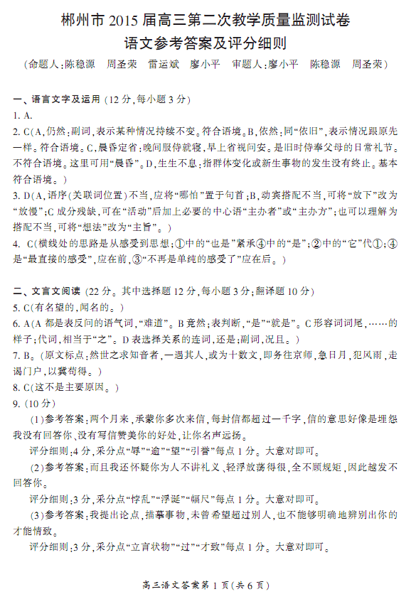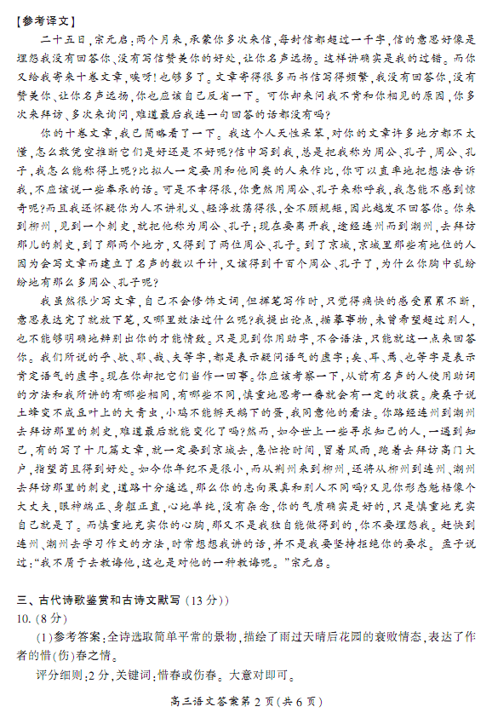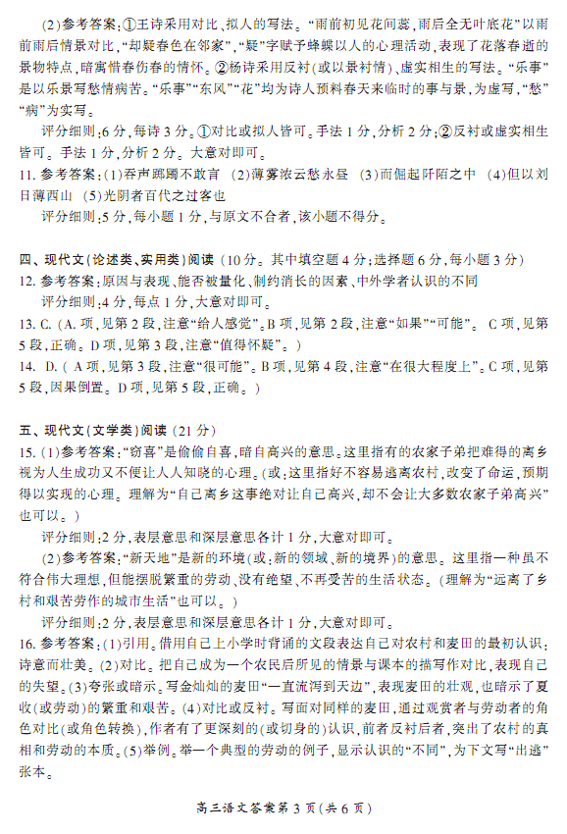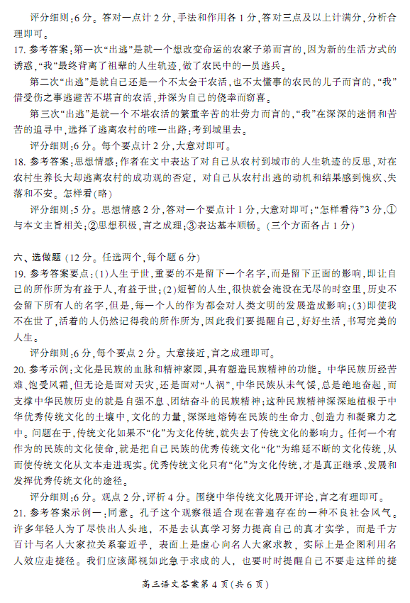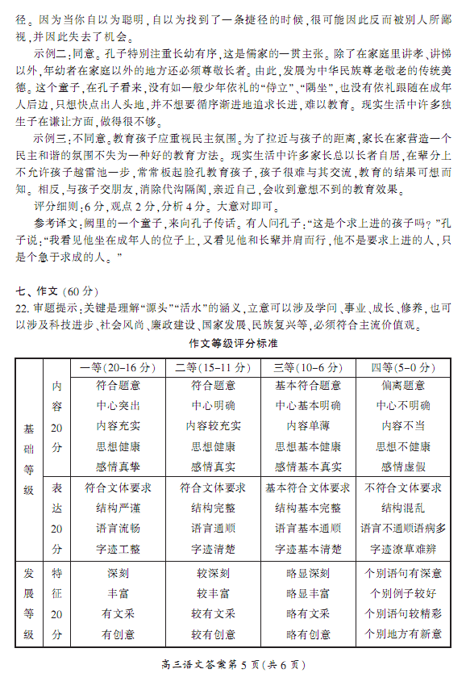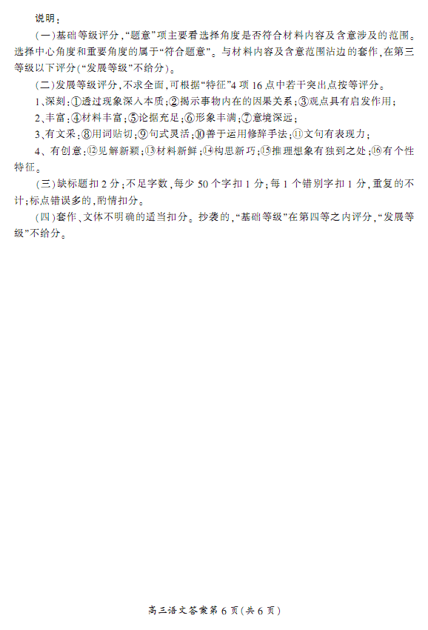
欢迎访问“高中试卷网”——http://sj.fjjy.org

